Öveges József Fizikaverseny

II. forduló
2012. április 28.
VII. osztály

I. feladat

1). Függőleges síkban elhelyezett drótkeret mentén, annak egyik végétől a másikig kell
elmozdítani a G súlyú golyót. Feltételezzük, hogy a könyök részeknél a golyó simán áthalad.
A részek h hossza, ugyanakkora.
a). Ábrázold a golyó súlyát a pályának mind az öt szakaszán.
AB = BC = CD = DE = EF = h.
b). Határozd meg a golyó súlya által végzett munkát a golyó pályájának minden egyes
szakaszán, külön-külön, majd a golyó súlya által az egész pálya mentén végzett munkát, miközben a golyó A-tól F-ig mozdul el.
c). Kiegyenesítjük a drótkeretet. Rajzold fel, a kiegyenesített drótkeretnek azokat a
lehetséges helyzeteit, amelyeknél a golyó súlya által végzett munka számértéke:
- maximális (legnagyobb), majd azt amelyben
- minimális (legkisebb) miközben a golyó a kiegyenesített keret egyik végéből
a másikba, A-ból F-be mozdul el.
Határozd is meg ezeket az értékeket! 7 p

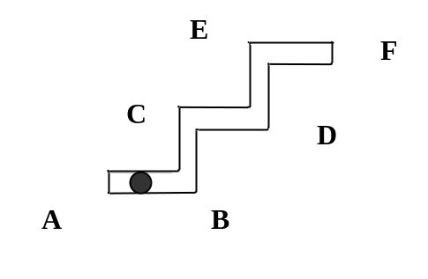

2). Mennyi kőolaj szivattyúzható ki 24 óra alatt egy kútból, ha a szivattyút működtető motor
15 KW-os és a teljesítmény 20 %-a fordítódik a súrlódás legyőzésére.
A kőolajat 400 m mélységből szivattyúzzuk. 3 p

II. feladat

1). Egy test súrlódás nélkül csúszik az ábrán látható pályán. Mekkora h magasságról engedtük
le, ha a kör alakú pályarész legmagasabb pontjában a mozgási energiája az eredeti energiájának egynegyed része? A körpálya sugara R = 0,3 m. 3 p

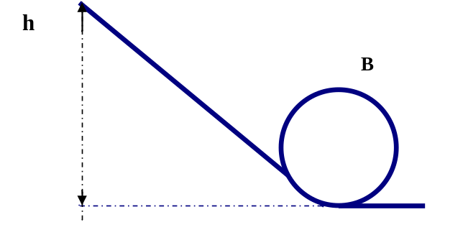
R
2). A homogén deszkalap vége jóval túlhaladja a fal szélét. A deszkán akrobata halad,
annak szabadon álló B vége felé. A deszka szabadon álló végétől mérve mekkora az a legkisebb x távolság, ameddig az akrobata elmehet anélkül, hogy a deszkával együtt lefordulna?
Mi a feltétele annak, hogy az akrobata a deszkalap végéig mehessen?
Adott: M a deszka tömege, m az akrobata tömege, h a deszka hossza, a a szabadon álló rész hossza. 7 p
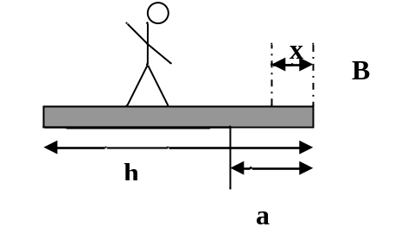

III. feladat

a). Mekkora munkavégzés szükséges ahhoz, hogy az m tömegű, a oldalélű, homogén kockát
egyenes vonalú egyenletes mozgással vízszintesen d távolságon húzzuk el, ha a csúszó súrlódási erő a kocka súlyának 10 %-a?

b). Mekkora a munkavégzés ha, a d távolságon nem húzzuk, hanem görgetjük, az a oldal éle
körül fordítva el a kockát? Határozd meg, mennyivel emelkedik a kocka súlypontja, amikor az alaplapjáról egyszer átfordítjuk az oldalélén?

c). Határozd meg, a súrlódási erő számértékét úgy, hogy a kocka d távolságon történő
elmozdításakor a munkavégzés ugyanakkora legyen, ha csúsztatjuk, mint amikor görgetjük.
Adott számértékek: a = 0,1 m; d = 10 m; m = 5 kg; g = 10 N/kg 10 p

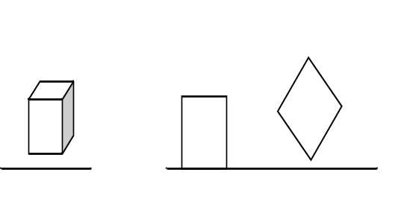
d
d

